Auslandspraktika an der HLUW Yspertal
„Erasmus+“ fördert für Schülerinnen und Schüler die Ausbildung des Pflichtpraktikums im Ausland.

Yspertal – „Es ist erfreulich, dass auch heuer wieder sechs Schüler der HLUW-Yspertal einen Teil ihres Pflichtpraktikums im Ausland absolvieren können.“ freut sich HR Dir. Mag. Johann Zechner. Die Praktikumsstellen befinden sich in Norwegen, Italien, Polen, Spanien und Irland. Ein wesentliches Ziel dabei ist neben der Vertiefung von fachlichen Kenntnissen und Fertigkeiten natürlich die Festigung der Fremdsprachenkenntnisse. Dazu kommt unter anderem noch die Förderung der Selbständigkeit, das Knüpfen von Kontakten zu Menschen im Ausland, das Kennenlernen anderer Kulturen und Bräuche im Sinne der Grundgedanken der Europäischen Union. Im Rahmen der fünfjährigen Ausbildung an der HLUW Yspertal müssen die Schülerinnen und Schüler ein zwölfwöchiges Pflichtpraktikum zwischen dem 3. und 4. Jahrgang absolvieren. Der 3. Jahrgang wurde daher bereits mit 31. Mai 2014 ins Pflichtpraktikum entlassen.

Auslandspraktikum wird gefördert
Für viele junge Menschen sind Praktikumsplätze im Ausland nur durch eine Förderung möglich. So ist es sehr erfreulich, dass diese Woche die Förderungszusagen durch „Erasmus+“ eingetroffen sind. „Erasmus+“ ist das Nachfolgeprogramm des bekannten „Leonardo Projektes“. So ist in den nächsten fünf Jahren für Schülerinnen und Schüler das Auslandspraktikum in Ländern der EU gesichert. Insgesamt werden durch die internationalen Erfahrungen auch die Arbeitsmarktchancen der künftigen Absolventen verbessert. Die Teilnahme am „Erasmus+ Projekt“ der HLUW Yspertal ist ein Puzzlestein von vielen, der zeigt, dass an der Schule eine moderne Ausbildung geboten wird. Und es kann nur das Ziel von möglichst vielen Schülerinnen und Schülern sein, selbst ein Praktikum im Ausland zu absolvieren.

Innovative Ausbildungsplätze

Informationen über die Ausbildungsmöglichkeiten an der HLUW Yspertal erhalten Sie unter http://www.hluwyspertal.ac.at oder per Telefon unter 07415/7249. Schulanmeldungen werden mit dem Semesterzeugnis der zuvor besuchten Schule jederzeit angenommen, es gibt noch freie Ausbildungsplätze. Mit dem Gewinn des Klimaschutzpreises 2013 unterstrich die Schule ihre unikate Stellung im österreichischen Schulsystem und bewies erneut ihr Engagement im Bereich des Umweltschutzes.

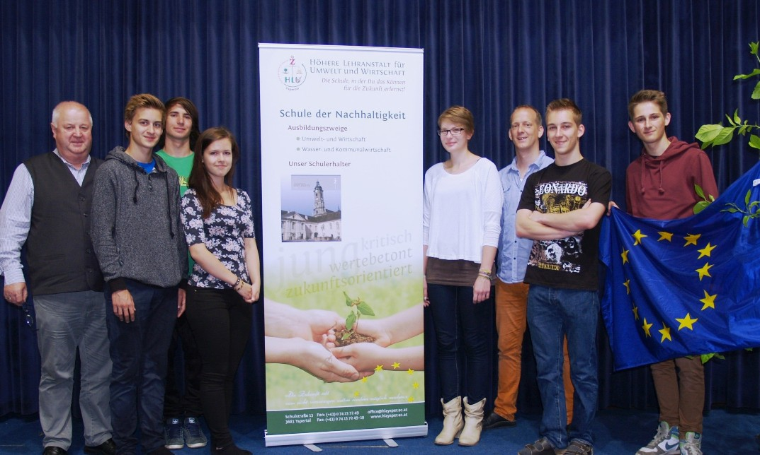
Ihr Pflichtpraktikum in der europäischen Union absolvieren einge Schülerinnen und Schüler der HLUW Yspertal.
HR Dir. Mag. Johann Zechner (links) und Klassenvorstand Mag. Christoph Zauner (3.v.r) freuen sich mit den sechs Schülerinnen und Schülern über ihren Auslandspraktikumsplatz.

Foto: HLUW Yspertal

